Δελτίο Τύπου 8/1/18

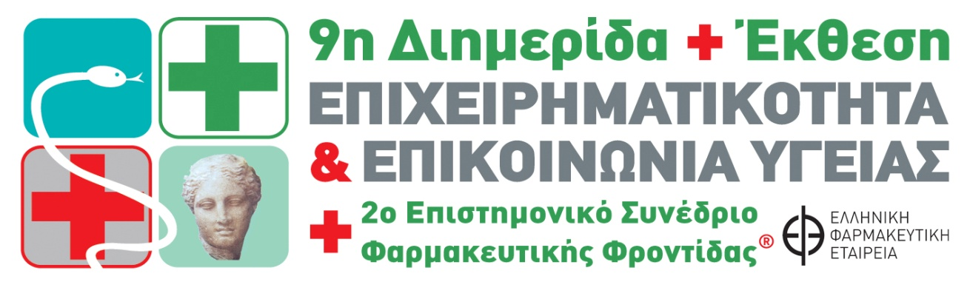

**ΤΟ ΡΑΝΤΕΒΟΥ ΜΑΣ είναι φέτος,**

**στο MEΓΑΡΟ ΔΙΕΘΝΕΣ ΣΥΝΕΔΡΙΑΚΟ ΚΕΝΤΡΟ ΑΘΗΝΩΝ,**

**στις 20 και 21 Ιανουαρίου '18**

Αναμφισβήτητα, η εξέλιξη των επαγγελματιών υγείας περνά μέσα από τη συνεχή επιμόρφωση, ιδιαίτερα σε μια άκρως ανταγωνιστική εποχή.

Σε αυτό το εκπαιδευτικό διήμερο, η Ελληνική Φαρμακευτική Εταιρία (Ε.Φ.Ε.) και η ομάδα της ΧΑΡΑΜΗ ΑΕ, ευελπιστούν να ενθουσιάσουν τους σύνεδρους, ιατρούς και φαρμακοποιούς , με ένα επίκαιρο και καινοτόμο πρόγραμμα 48 ομιλιών, 10 στρογγυλών τραπεζιών και 29 Εργαστηρίων.

Το εκπαιδευτικό πρόγραμμα της 9ης Διημερίδας περιλαμβάνει **4 θεματικούς πυλώνες**:

1. **2ο Επιστημονικό Συνέδριο Φαρμακευτικής Φροντίδας της Ε.Φ.Ε**. με ενότητες σχετικά με: Πρόληψη, Φυτικά Φάρμακα, Δερματικές Παθήσεις, Κοινωνική Προσέγγιση και Ιατροτεχνολογικά Προϊόντα.
2. **Marketing και Διαχείριση,** με ενότητες σχετικά με: Οικονομία, Διοίκηση Συνεργατών, Διαπραγματεύσεις, Πιστότητα Πελάτη και Στρατηγική Καινοτομία.
3. **Εξελίξεις στο Επάγγελμα,** με Στρογγυλά Τραπέζια σχετικά με: τους συνεργικούς ρόλους Ιατρού και Φαρμακοποιού, το μέλλον των Υπηρεσιών Υγείας, την Ψηφιακή Υγεία, την Ανάπτυξη των Καλλυντικών στα φαρμακεία και το Χονδρεμπόριο.
4. **Καινοτομία και Τεχνολογία,** με ενότητες σχετικά με: Επιχειρηματικά Καινοτόμες Πρακτικές, Χρήση Νέων Τεχνολογιών και Υπηρεσίες Υγείας.

**Το κύριο μήνυμα της Διημερίδας είναι** ότι παράλληλα με την επιστημονική συμβουλή, πρέπει να προσφέρονται περισσότερες υπηρεσίες στους ασθενείς- πελάτες, ενδυναμώνοντας τη σχέση εμπιστοσύνης μαζί τους, προκειμένου να βιώνουν καθημερινά θετικές και ανθρώπινες εμπειρίες στο φαρμακείο ή στο ιατρείο!

Οφείλουμε όλοι λοιπόν να ατενίσουμε το 2018 ως μία πολλά υποσχόμενη νέα χρονιά, με πολλές ιδέες και τροφή για σκέψη, για το κοινωνικό λειτούργημα των επαγγελματιών υγείας.

**Η εκδήλωση απευθύνεται σε Φαρμακοποιούς και Ιατρούς με Δωρεάν Συμμετοχή και αναμένεται να προσελκύσει πάνω από 6.500 επισκέπτες στο διήμερο.**

*Παράλληλα στον εκθεσιακό χώρο δίπλα στις αίθουσες ομιλιών, θα εκθέσουν τα προϊόντα και τις υπηρεσίες τους πάνω από 80 εταιρείες του χώρου.*

**Μαζί αναδεικνύουμε τη Δύναμη της Άσπρης Μπλούζας**

*Αξίζει να είστε όλοι εδώ!*